关于重庆医科大学附属儿童医院两江院区门诊楼顶标牌改造的询价函
各参与单位：
我院拟对庆医科大学附属儿童医院两江院区门诊楼顶标牌改造采用询价的方式确定施工单位。具体要求如下：
- 询价范围：
1.在门诊楼北侧女儿墙墙面安装标牌，采用壁挂式钢架，钢架方案见附件，标牌采用不锈钢内发光穿孔字，材质应不低于1.2mm厚304不锈钢烤两道汽车漆的要求，灯珠应采用品牌防水LED灯珠且满足甲方要求，LOGO和中文字灯珠间距不大于3cm，英文字灯珠间距不大于2cm。北侧女儿墙墙面标牌改造的字牌内容为“国家临床医学研究中心”及对应英文“National Clinical Research Center”（详附件），其中“国家临床医学研究中心”字体尺寸2.2mX2.5m，英文字体尺寸1.2mX1.2m，具体标牌制作方案以满足甲方要求的效果图为准，且效果图应由比选人按甲方要求深化，确认后再实施。
2.包含但不仅限于施工期间的措施费、安全防护、多次成品保护、多次清洁、保险费等完成本工程需要的全部工作所需的所有费用，并尽可能保证楼顶防水层等其它设施不被破坏，如有损坏需按原样恢复，北侧女儿墙面现状为砌体墙外挂陶土薄板，钢架安装时应保护性拆下，钢架安装完成后需原样恢复。钢架安装需要在室外高空作业，需确保工人具有施工所需的作业资格证，并做好安全措施。
二、资质要求:
1.在中国境内已注册、并具有独立法人资格的合法企业，并具有有效营业执照、税务登记证、组织机构代码证(“三证合一”的，提交载有统一社会信用代码的营业执照)、安全生产许可证。
2.具备建设行政主管部门颁发的建筑工程施工总承包二级及以上资质。
3.实施单位可为比选人自身，或比选人依法分包的广告单位。比选人须确保标牌改造实施单位资质合法有效、满足相应的安全技术规范及本项目要求；若采用分包，须在比选文件中明确拟分包单位名称、资质及业绩等相关证明材料。
三、验收标准：国家或行业现行相关标准、规范。
四、承包方式：包工包料。
五、工期要求：进场时间以业主通知为准，总工期不多于20日历天。
六、勘测现场：自行勘测。
七、报价要求：
本工程采用总价包干，各报价人根据自身情况，自行报价。投标报价均包括完成该询价范围内的工作内容直至通过验收的所有费用。
八、最高限价：本项目最高限价为9.8万元。
九、报价文件的组成：
1.报价函（见附表）
2.报价明细、提供2 个不少于10万的室外钢结构标牌安装施工合同或拟分包广告公司的业绩合同证明材料。
3.企业资质、营业执照等复印件（询价公告资料要求部分所需资料）
4.法定代表人授权委托书（见附表）；
5.投标人廉洁保证书（见附表）。
上述文件所有复印件必须加盖公章，各两份。
十、评标原则：最低价中标
十一、结算原则：总价包干，询价范围内不做增减。
十二、支付原则：医院验收通过并办理完结算后，向中标人支付结算款的97%，结算款的3%留作质保金，两年质保期满后支付完毕。
十三、报价人在递交报价文件时应向询价人提交2000元询价保证金，保证金可通过现金或报价人基本存款帐户转至询价人指定的银行帐户（即：单位：重庆医科大学附属儿童医院；开户行：中国建设银行股份有限公司重庆渝中区观音岩支行；账号：50050101380000000168），也可以到询价人财务处交纳现金，并由报价人自行到医院财务处（两江院区科教楼6楼628室）开具保证金收据。询价保证金到帐截止时间为：2026年 5月 22日12：00前（北京时间）。没有按要求提交保证金的报价人递交的比选申请文件将视为不响应比选文件而予以拒绝。报价人的保证金在比选工作结束后的次月15日后，通过银行转账无息退还至报价人基本存款账户（不退现金）。报价人如有下列情况，将没收其询价保证金：
（一）报价人向询价人递交了报价函后，放弃本次询价的。
（二）在报价函有效期内撤回报价函的。
（三）中标人未能按本须知的相关规定签订协议书。
（四）法律法规规定的不予退还投标保证金的情况。
中标人的询价保证金在合同签订后自动转为履约保证金，并在项目完成后退还。
十三、时间要求：2026年5月22 日（星期五 14点30前）将密封后的报价函送至重庆医科大学附属儿童医院两江院区科教楼521办公室，并在截至时间前完成网上报价文件提交，否则视为废标。联系人：窦老师，联系电话：02363630625

重庆医科大学附属儿童医院

2026年5月19 日

附件1：
门诊楼北侧新制作参考（仅红线框圈出部分为本次制作内容）：
壁挂式钢架方案参考：
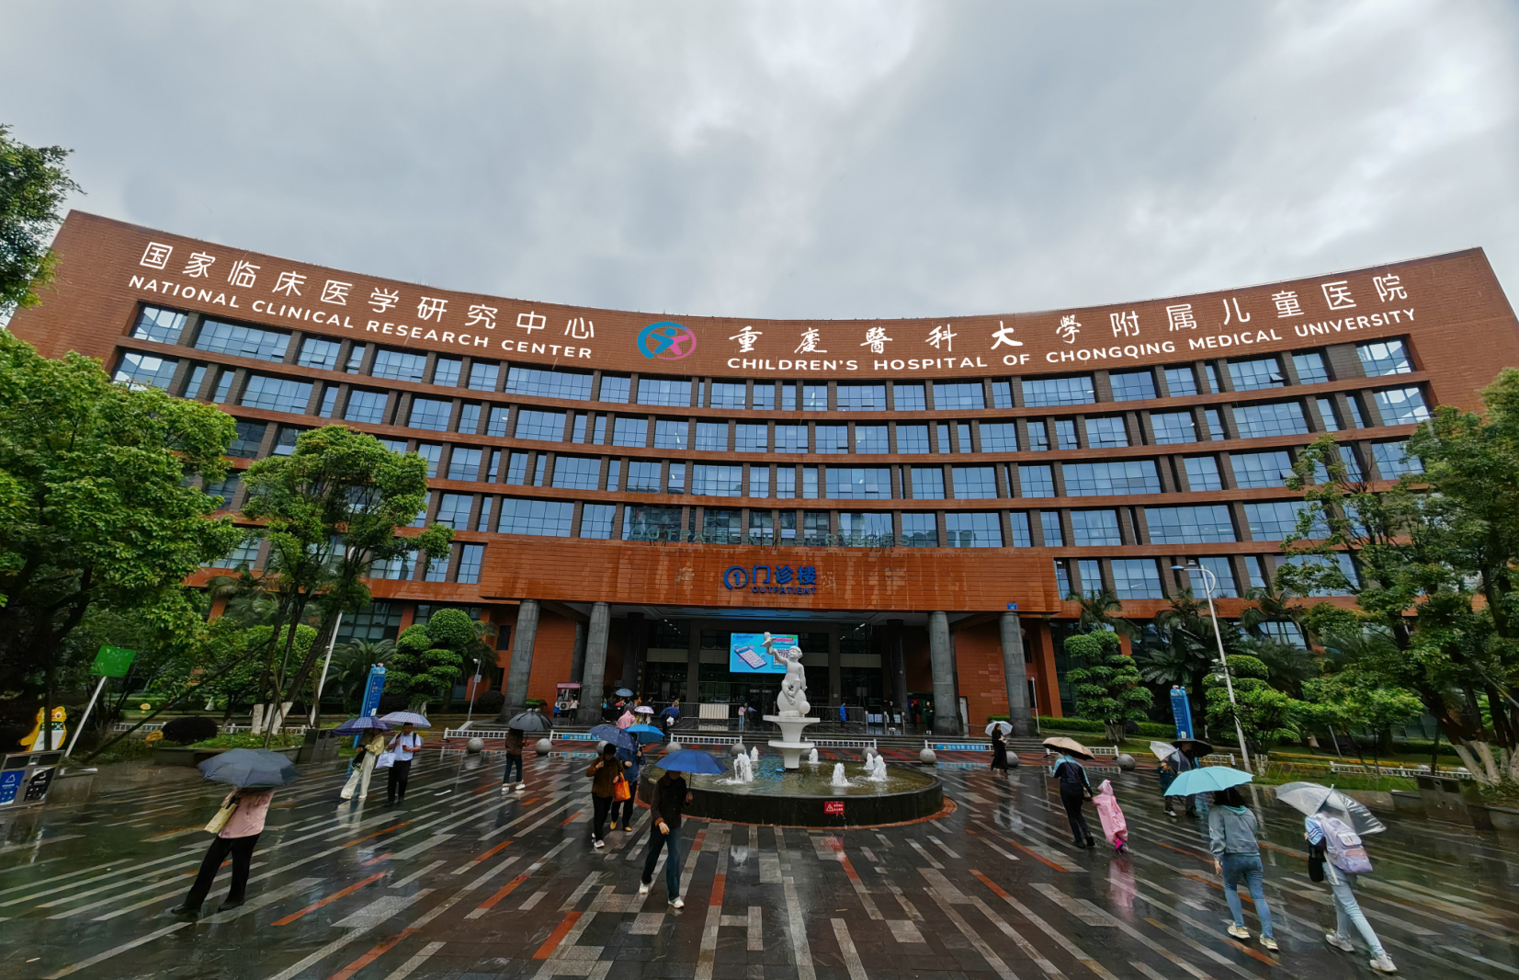
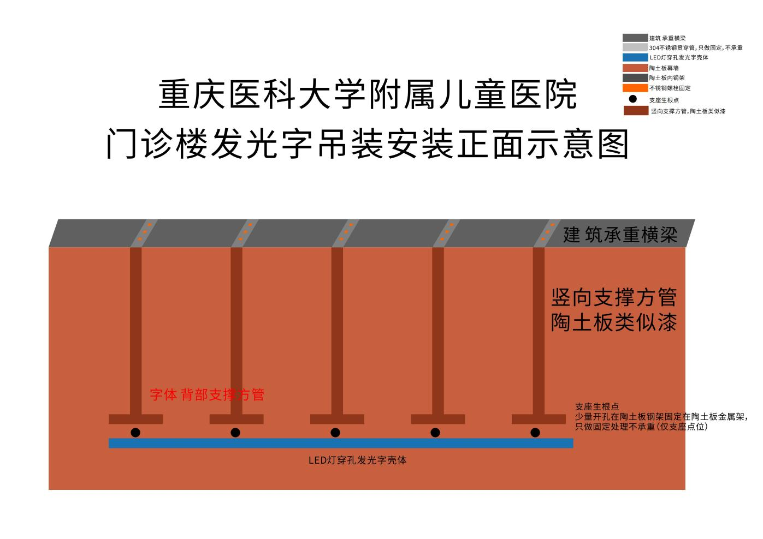

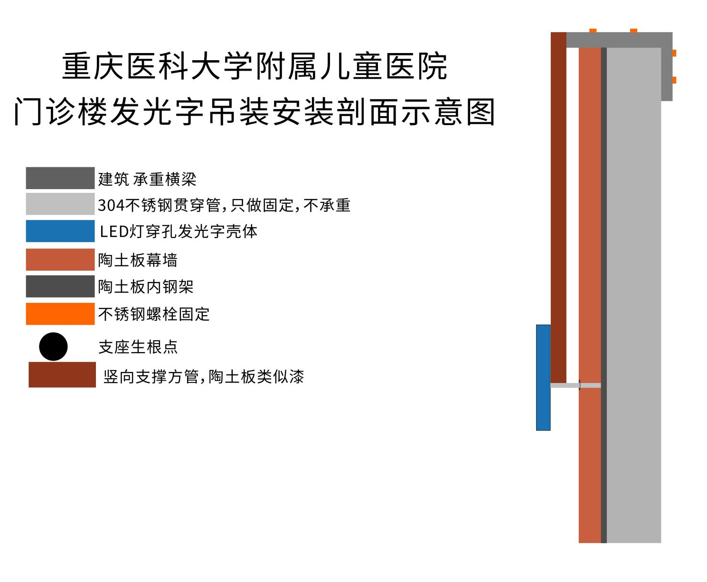

附表：报价函及法人授权委托书格式：

报价函
（询价人名称）：

1．我方已仔细研究了 （项目名称）询价函的全部内容，愿意以人民币总价（大写）元（¥），工期日历天，按合同约定实施和完成本调查，工程质量达到 。
2．我方承诺在询价有效期内不修改、撤销询价文件。

3．随同本询价函提交询价保证金一份，金额为人民币（大写） 元（¥ ）。

4．如我方中标：

（1）我方承诺在收到中标通知书后，在中标通知书规定的期限内与你方签订合同。

（2）随同本报价函递交的报价函附录属于合同文件的组成部分。

（3）我方承诺按照询价文件规定向你方递交履约担保。

（4）我方承诺在合同约定的期限内完成并移交全部合同工程。

5．我方在此声明，所递交的询价文件及有关资料内容完整、真实和准确。
6． （其他补充说明）。

被 询 价 人： （盖单位公章）
法定代表人或其委托代理人： （签字）
地址：
网址：

电话：

传真：

邮政编码：

开户行：

帐号：

询价函附录

序号 | 条款名称 | 约定内容 | 备注
1 | 拟派项目负责人 | 姓名：
2 | 工期 | 天数： 日历天

年 月 日

法定代表人授权委托书
本授权委托书声明：我（姓名）系（被询价单位名称）的法定代表人，现授权委托（单位名称）的（姓名）为我公司唯一代理人，身份证号码，以本公司的名义参加 （ ）工程的报价活动。代理人在询价过程中、合同谈判过程中所签署的一切文件和处理与之有关的一切事务，我均予以承认。
代理人无转委权。特此委托。
代理人： 性别： 年龄：
单位： 部门： 职务：
投标单位：（盖章）
法定代表人：（签字、盖章）
日期： 年 月 日

授权委托人身份证复印件：

投标人廉洁保证书

为全面贯彻落实党中央、上级有关廉政建设和预防腐败的精神和有关规定要求，根据《中华人民共和国招标投标法》、《重庆市招标投标条例》等国家、地方有关法律法规和《医院招标采购管理制度》等，我单位保证在参加贵院本次招投标活动中廉洁自律、诚实信用，不行贿、不给予或暗示给予贵院负责招标工作或相关部门人员任何不正当利益，并自觉抵制任何索贿、索要回扣、红包等违法违规行为。
如果我单位没有遵守上述保证，自愿接受贵院按相关法规和医院规定给予的处理处罚。

特此保证。

投标单位： （鲜章）
法定代表人： （签名）
委托代理人： （签名）
年 月 日

